四川中衡检测技术有限公司
报告书信息网上公示内容填报表
用人单位名称 | 四川久目新材料有限责任公司
用人单位地址 | 四川省雅安市石棉县工业园区 |  | 联系人 | 辜老师
报告书名称 | 四川久目新材料有限责任公司2026年度职业病危害现状评价报告 |  | 报告书编号 | ZHJC[职]现字[2026]0005号
项目组成员 | 林瑞英、李柯颖、徐小娟
现场调查人员 | 林瑞英、李柯颖 | 现场  调查时间 | 2026.2.4 | 用人单位陪同人员 | 辜老师
现场调查照片 | 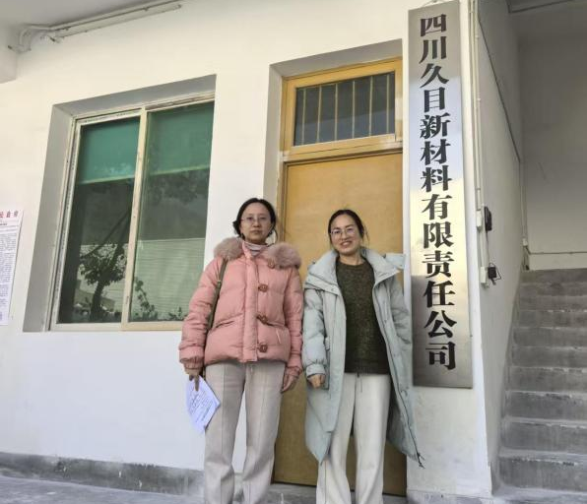
采样与测量人员 | 曾涛、吴家吉 | 采样与  测量时间 | 2026.3.9-2026.3.11 | 用人单位陪同人员 | 辜老师
采样与测量照片 | 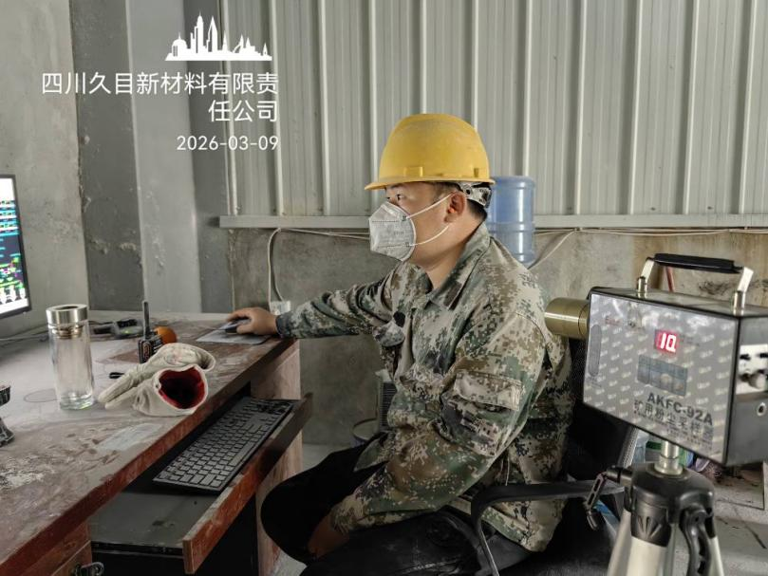
注：现场调查及采样与测量照片，合影照片含企业名称或标识的

